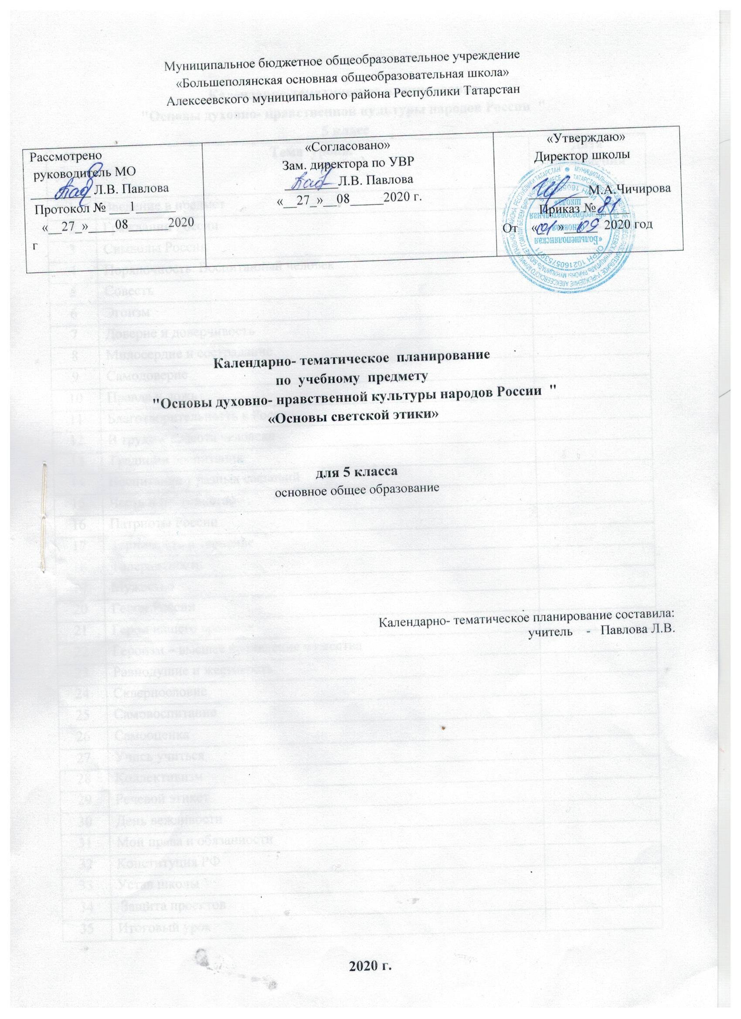

Календарно-тематическое планирование
«Основы духовно- нравственной культуры народов России» 5 класс
№ урока | Тема урока. | Дата  проведения
1 | Введение в предмет
2 | Гражданин России
3 | Символы России
4 | Порядочность. Воспитанный человек
5 | Совесть
6 | Эгоизм
7 | Доверие и доверчивость
8 | Милосердие и сострадание
9 | Самодоверие
10 | Правда и ложь
11 | Благотворительность в России
12 | В труде – красота человека
13 | Традиции воспитания
14 | Воспитание у разных сословий
15 | Честь и достоинство
16 | Патриоты России
17 | Терпимость и терпение
18 | Толерантность
19 | Мужество
20 | Герои России
21 | Герои нашего времени
22 | Героизм – высшее проявление мужества
23 | Равнодушие и жестокость
24 | Сквернословие
25 | Самовоспитание
26 | Самооценка
27 | Учись учиться
28 | Коллективизм
29 | Речевой этикет
30 | День вежливости
31 | Мои права и обязанности
32 | Конституция РФ
33 | Устав школы
34 | Защита проектов
35 | Итоговый урок

